**FRIESLAND - Plaats = Wanswerd (FR) Victor (Grondzeiler) O**

* 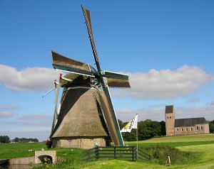In 1867 werd de molen gebouwd voor de bemaling van de polder Ald Piip en verving 6 kleine watermolens.
* Bij een restauratie in 1977 werd de zelfzwichting verwijderd werd.
* De molen is momenteel inzetbaar als reservegemaal en is vanaf 1985 eigendom van De Fryske Mole.